Titre de la communication

1er Auteur¹, 2ème Auteur², 3ème Auteur³
Nom de l’équipe, nom du laboratoire, nom de l’établissement.
1er.auteur@mail.com,2ème.auteur@mail.com,3ème.auteur@mail.com

RESUME
Ce texte donne les règles formelles pour la préparation du texte d’une proposition de communication (papier complet) au 3ème colloque International sur la Formation et l’Enseignement des Mathématiques et des Sciences CIFEM2020.
Chaque communication comprendra un résumé qui doit donner une synthèse du contenu de l’article. Il ne doit pas dépasser 150 mots, une introduction donnant l’objectif de la communication et la situant dans son domaine scientifique, des sections présentant entre autres: la méthodologie et les principaux résultats de la communication en lien avec la thématique dans laquelle elle s’inscrit, une conclusion résumant le travail réalisé et lui donnant éventuellement des perspectives ainsi que les références bibliographiques selon le module ci-dessous.
Vous pouvez écrire directement sur ce Template pour que le format soit conforme aux consignes.
Mots-clés: 3 à 6 mots clés séparés par des virgules.
- Introduction
Cette normalisation des communications a pour objectif de faciliter le travail du comité scientifique du colloque pour sélectionner les communications, et du comité d’organisation pour les mettre à la disposition des participants dès l’ouverture du colloque.
Il est par ailleurs important que l’intercompréhension de chercheurs venus de disciplines différentes soit la plus aisée possible. Cela suppose une présentation normalisée, expression aussi claire que possible, susceptible d’être comprise par des chercheurs de diverses disciplines.
Ce document représente le format à suivre lors de la rédaction de l’article.
- Mise en Page
La communication proposée doit contenir au maximum 15 pages (4000 mots environ). Les pages ne seront pas numérotées.
Le texte définit clairement le cadre théorique, la problématique, la méthodologie, les principaux résultats, une conclusion ainsi que les références bibliographiques.
L’article peut être rédigé en français, en arabe ou en anglais. Pour que votre texte soit conforme à ce modèle, vous pouvez y copier directement votre contenu.
Voici les critères de rédaction de votre communication proposée:
- La police de texte est Times New Roman de taille 10, style simple (sans Italique ni gras).
- Le texte doit être justifié.
- Figures, formules et Tableaux
- Figures
Les figures seront centrées. Le titre sera précédé de la mention «Figure», suivi du numéro de la figure dans l’article, puis son intitulé. La légende d’une figure est placée au-dessous (voir l’exemple figure 1).
Si le texte de la légende s’étend sur une ligne, dans ce cas il sera centré sinon justifié.

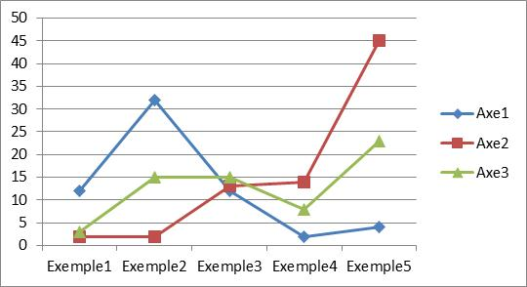
Figure. 1 Légende de la figure.
- Formules
Les formules sont numérotées, le numéro étant tabulé à droite.

$$P\left(x=x_{i}\right)=C_{n}^{x}π^{x}{\left(1-π\right)}^{n-x}$$ | (1)
- Tableaux
La légende d’un tableau est justifiée et placée au-dessus. Le titre sera précédé de la mention «Tableau», suivi du numéro du tableau dans l’article, puis son intitulé (voir l’exemple Tableau. 1).
 | Exemple1 | Exemple2 | Exemple3 | Exemple4
Données 1
Données 2
Données 3
Données 4
Données 5
Tableau 1. Légende du tableau
- Conclusion et perspectives
La communication proposée doit obligatoirement contenir une conclusion résumant les objectifs du travail proposé, les résultats obtenus et donnant des perspectives futures.
Références
Toutes les références bibliographiques doivent être placées à la fin du papier dans la section référence.
Le modèle à suivre est indiqué à la fin du document. Vous pouvez copier directement vos références bibliographiques dans la section en question

- G. Eason, B. Noble, and I.N. Sneddon, On certain integrals of Lipschitz-Hankel type involving products of Bessel functions, Phil. Trans. Roy. Soc. London, vol. A247, pp. 529-551, April 1955.
- J. Clerk Maxwell, A Treatise on Electricity and Magnetism, 3rd ed., vol. 2. Oxford: Clarendon, 1892, pp.68-73.
- I.S. Jacobs and C.P. Bean, Fine particles, thin films and exchange anisotropy,” in Magnetism, vol. III, G.T. Rado and H. Suhl, Eds. New York: Academic, 1963, pp. 271-350.
- R. Nicole, Title of paper with only first word capitalized, J. Name Stand. Abbrev., in press.

